МИНИСТЕРСТВО ПРОСВЕЩЕНИЯ ПМР
ГОУ СПО «ТИРАСПОЛЬСКИЙ ТЕХНИКУМ ИНФОРМАТИКИ И ПРАВА»

ДНЕВНИК
ПРОХОЖДЕНИЯ ПРАКТИКИ

______________________УП.01.01_Учебная практика____________________________
^{вид практики}

Профессиональный модуль __ПМ.01 Разработка модулей программного___ обеспечения для компьютерных систем ________________________________
___________________________________________________________________
индекс, наименование профессионального модуля
Междисциплинарный курс _____________________________________________
__МДК 01.01. Разработка программных модулей________________________________
__МДК 01.02. Поддержка и тестирование программных модулей_______________________
индекс, наименование междисциплинарного курса

Ф.И.О. студента(ки)_______Давискиба Максим Александрович______________

Специальность __2.09.02.07 Информационные системы и программирование
код, наименование специальности

Курс 3 группа 313
Время прохождения практики: с «_31_» _10_ 20_25_ г. по «_11_» _12_ 20_25_ г.
База практики __ГОУ СПО «Тираспольский техникум информатики и права»__

Календарно-тематический план
№  п/п | Дата | Описание выполненной работы | Количество часов | Оценка и подпись руководителя практики
 | 31.10.2025 | Роль практического обучения при формировании компетенций обучающихся. Инструктаж по технике безопасности и правилам поведения на учебной практике. | 2
 | 31.10.2025 | Создание проекта на основе шаблона MVC. | 2
 | 31.10.2025 | Оформление отчетной документации. | 2
 | 01.11.2025 | Использование Git для контроля версий. | 2
 | 01.11.2025 | Использование Git для контроля версий. | 2
 | 01.11.2025 | Оформление отчетной документации. | 2
 | 03.11.2025 | Определение структуры MVC-приложения, взаимодействие моделей, контроллеров и представлений. | 2
 | 03.11.2025 | Определение структуры MVC-приложения, взаимодействие моделей, контроллеров и представлений. | 2
 | 03.11.2025 | Оформление отчетной документации. | 2
 | 04.11.2025 | Frontend разработка основная страница: написание шапки сайта, секции «О нас». | 2
 | 04.11.2025 | Frontend разработка основная страница: написание шапки сайта, секции «О нас». | 2
 | 04.11.2025 | Оформление отчетной документации. | 2
 | 05.11.2025 | Frontend разработка основная страница: написание секций «Услуги», «Контакты». | 2
 | 05.11.2025 | Frontend разработка основная страница: написание секций «Услуги», «Контакты». | 2
 | 05.11.2025 | Оформление отчетной документации. | 2
 | 06.11.2025 | Frontend разработка основная страница: написание форм входа/регистрации. | 2
 | 06.11.2025 | Frontend разработка основная страница: написание форм входа/регистрации. | 2
 | 06.11.2025 | Оформление отчетной документации. | 2
 | 07.11.2025 | Frontend разработка основная страница: написание секции «Написать сообщение» и подвала сайта. | 2
 | 07.11.2025 | Frontend разработка основная страница: написание секции «Написать сообщение» и подвала сайта. | 2
 | 07.11.2025 | Оформление отчетной документации. | 2
 | 08.11.2025 | Использование fetch-запросов для обновления данных без перезагрузки страницы. | 2
 | 08.11.2025 | Использование fetch-запросов для обновления данных без перезагрузки страницы. | 2
 | 08.11.2025 | Оформление отчетной документации. | 2
 | 10.11.2025 | Создание адаптивного интерфейса с использованием медиазапросов CSS. | 2
 | 10.11.2025 | Создание адаптивного интерфейса с использованием медиазапросов CSS. | 2
 | 10.11.2025 | Оформление отчетной документации. | 2
 | 11.11.2025 | Знакомство с PostgreSQL. | 2
 | 11.11.2025 | Знакомство с PostgreSQL. | 2
 | 11.11.2025 | Оформление отчетной документации. | 2
 | 12.11.2025 | Создание базы данных в СУБД PostgreSQL. | 2
 | 12.11.2025 | Создание базы данных в СУБД PostgreSQL. | 2
 | 12.11.2025 | Оформление отчетной документации. | 2
 | 13.11.2025 | Подключение PostgreSQL через appsettings.json. Определение сущностей и их атрибутов в C# для базы данных с использованием Entity Framework. | 2
 | 13.11.2025 | Подключение PostgreSQL через appsettings.json. Определение сущностей и их атрибутов в C# для базы данных с использованием Entity Framework. | 2
 | 13.11.2025 | Оформление отчетной документации. | 2
 | 14.11.2025 | Разработка базовых операций CRUD для всех сущностей. Добавление моделей. | 2
 | 14.11.2025 | Разработка базовых операций CRUD для всех сущностей. Добавление моделей. | 2
 | 14.11.2025 | Оформление отчетной документации. | 2
 | 15.11.2025 | Разработка сервисов для авторизации и аутентификации. | 2
 | 15.11.2025 | Разработка сервисов для авторизации и аутентификации. | 2
 | 15.11.2025 | Оформление отчетной документации. | 2
 | 17.11.2025 | Доработка сервисов для авторизации и аутентификации | 2
 | 17.11.2025 | Доработка сервисов для авторизации и аутентификации | 2
 | 17.11.2025 | Оформление отчетной документации. | 2
 | 18.11.2025 | Подготовка проекта к использованию ClaimsIdentity | 2
 | 18.11.2025 | Подготовка проекта к использованию ClaimsIdentity | 2
 | 18.11.2025 | Оформление отчетной документации. | 2
 | 19.11.2025 | Подключение HttpContext.U  ser и ClaimsIdentity | 2
 | 19.11.2025 | Подключение HttpContext.User и ClaimsIdentity | 2
 | 19.11.2025 | Оформление отчетной документации. | 2
 | 20.11.2025 | Использование C#, FluentValidation и JavaScript для валидации вводимых данных при авторизации и регистрации. | 2
 | 20.11.2025 | Использование C#, FluentValidation и JavaScript для валидации вводимых данных при авторизации и регистрации. | 2
 | 20.11.2025 | Оформление отчетной документации. | 2
 | 21.11.2025 | Использование C#, FluentValidation и JavaScript для валидации вводимых данных для других объектов. | 2
 | 21.11.2025 | Использование C#, FluentValidation и JavaScript для валидации вводимых данных для других объектов. | 2
 | 21.11.2025 | Оформление отчетной документации. | 2
 | 22.11.2025 | Использование Google аккаунта в качестве сервера отправки сообщений. | 2
 | 22.11.2025 | Использование Google аккаунта в качестве сервера отправки сообщений | 2
 | 22.11.2025 | Оформление отчетной документации. | 2
 | 24.11.2025 | Реализация проверки подлинности пользователя при регистрации. | 2
 | 24.11.2025 | Реализация проверки подлинности пользователя при регистрации. | 2
 | 24.11.2025 | Оформление отчетной документации. | 2
 | 25.11.2025 | Настройка Google Cloud для авторизации. | 2
 | 25.11.2025 | Настройка Google Cloud для авторизации. | 2
 | 25.11.2025 | Оформление отчетной документации. | 2
 | 26.11.2025 | Реализация авторизации Google. | 2
 | 26.11.2025 | Реализация авторизации Google. | 2
 | 26.11.2025 | Оформление отчетной документации. | 2
 | 27.11.2025 | Доработка авторизации Google. | 2
 | 27.11.2025 | Доработка авторизации Google. | 2
 | 27.11.2025 | Оформление отчетной документации. | 2
 | 28.11.2025 | Frontend разработка страницы со странами/каталог. | 2
 | 28.11.2025 | Frontend разработка страницы со странами/каталог. | 2
 | 28.11.2025 | Оформление отчетной документации. | 2
 | 29.11.2025 | Frontend доработка страницы со странами/каталог. | 2
 | 29.11.2025 | Frontend доработка страницы со странами/каталог. | 2
 | 29.11.2025 | Оформление отчетной документации. | 2
 | 01.12.2025 | Frontend разработка страницы с элементами каталога: секция отображения. | 2
 | 01.12.2025 | Frontend разработка страницы с элементами каталога: секция отображения. | 2
 | 01.12.2025 | Оформление отчетной документации. | 2
 | 02.12.2025 | Frontend доработка страницы с элементами каталога: секция отображения. | 2
 | 02.12.2025 | Frontend доработка страницы с элементами каталога: секция отображения. | 2
 | 02.12.2025 | Оформление отчетной документации. | 2
 | 03.12.2025 | Frontend разработка страницы с элементами: реализация фильтров и сортировки данных. | 2
 | 03.12.2025 | Frontend разработка страницы с элементами: реализация фильтров и сортировки данных. | 2
 | 03.12.2025 | Оформление отчетной документации. | 2
 | 04.12.2025 | Frontend доработка страницы с элементами: реализация фильтров и сортировки данных. | 2
 | 04.12.2025 | Frontend доработка страницы с элементами: реализация фильтров и сортировки данных. | 2
 | 04.12.2025 | Оформление отчетной документации. | 2
 | 05.12.2025 | Разработка сервисов для реализации фильтров на странице. | 2
 | 05.12.2025 | Разработка сервисов для реализации фильтров на странице. | 2
 | 05.12.2025 | Оформление отчетной документации. | 2
 | 06.12.2025 | Доработка сервисов для реализации фильтров на странице. | 2
 | 06.12.2025 | Доработка сервисов для реализации фильтров на странице. | 2
 | 06.12.2025 | Оформление отчетной документации. | 2
 | 08.12.2025 | Frontend разработка страница с конкретным элементом | 2
 | 08.12.2025 | Frontend разработка страница с конкретным элементом | 2
 | 08.12.2025 | Оформление отчетной документации. | 2
 | 09.12.2025 | Frontend доработка страница с конкретным элементом | 2
 | 09.12.2025 | Frontend доработка страница с конкретным элементом | 2
 | 09.12.2025 | Оформление отчетной документации. | 2
 | 10.12.2025 | Оформление индивидуального проекта к защите работы. | 2
 | 10.12.2025 | Оформление индивидуального проекта к защите работы. | 2
 | 10.12.2025 | Оформление отчетной документации. | 2
 | 11.12.2025 | Оформление презентации к защите работы. | 2
 | 11.12.2025 | Оформление презентации к защите работы. | 2
 | 11.12.2025 | Дифференцированный зачет. | 2

Содержание объемов выполненных работ подтверждаю
Руководитель практики
от техникума (предприятия) _________________ /_С.Г. Патеров__/
подпись Ф.И.О.
31.10.2025
Тема: Роль практического обучения при формировании компетенций обучающихся. Инструктаж по технике безопасности и правилам поведения на учебной практике. Создание проекта на основе шаблона MVC. Оформление отчетной документации.
Ход работы
Введение в практическое обучение
Целью моей учебной практики было не только закрепление теоретических знаний, но и получение практических навыков, которые необходимы для дальнейшего профессионального роста. Через выполнение реальных задач на практике я смог лучше понять, как работает теоретическая база, и какие навыки мне нужно развивать для успешной карьеры.
Формирование компетенций
Для меня основной задачей в ходе практики было развитие компетенций, которые включают в себя знания, умения и личностные качества, необходимые для работы в будущей профессии. В процессе работы я приобрел опыт, который связан с решением реальных профессиональных задач.
Например, я улучшил свои:
- Профессиональные навыки — научился работать с новыми инструментами разработки и лучше понял, как организовать процесс тестирования.
- Социальные и коммуникативные навыки — учился работать в команде, взаимодействовать с коллегами и руководителями.
- Личностные качества — развивал такие качества, как ответственность, внимательность и инициативность.
Инструктаж по технике безопасности
Перед началом практики мне был проведен обязательный инструктаж по технике безопасности. Это очень важный этап, так как помогает избежать травм и других неблагоприятных ситуаций. В ходе инструктажа мне объяснили правила поведения в случае чрезвычайных ситуаций и требования к безопасному выполнению работы.
Я ознакомился с основными правилами безопасности, такими как:
- Обязанности студентов по соблюдению правил.
- Использование защитных средств, если это необходимо.
- Как действовать в экстренных ситуациях.
Правила поведения на учебной практике
Кроме соблюдения техники безопасности, на практике также важно было соблюдать нормы поведения. Я должен был быть дисциплинированным, ответственным и следовать указаниям руководителей практики. Это включало:
- Соблюдение трудовой дисциплины и рабочего времени.
- Взаимодействие с коллегами и преподавателями.
- Исполнение инструкций и требований

2. Создание проекта на основе шаблона MVC
Что такое MVC?
Моя задача на практике заключалась в создании проекта с использованием шаблона архитектуры MVC (Model-View-Controller). Этот шаблон разделяет приложение на три компонента: модель, представление и контроллер. Такой подход позволяет эффективно управлять кодом и улучшать структуру проекта.
Шаги создания проекта
- Запуск Visual Studio Для начала работы с проектом я открыл среду разработки Visual Studio. Это основное средство, которое я использую для создания и настройки проектов на платформе .NET
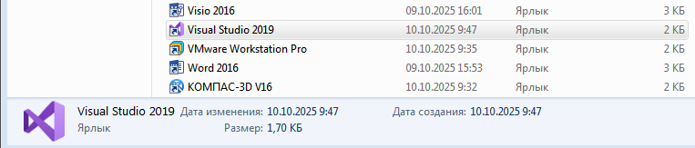
Рисунок 1 – Запуск Visual Studio
2. Выбор «Создать новый проект» После открытия Visual Studio я выбрал опцию создания нового проекта. Это стандартный шаг для начала работы над любым новым приложением.
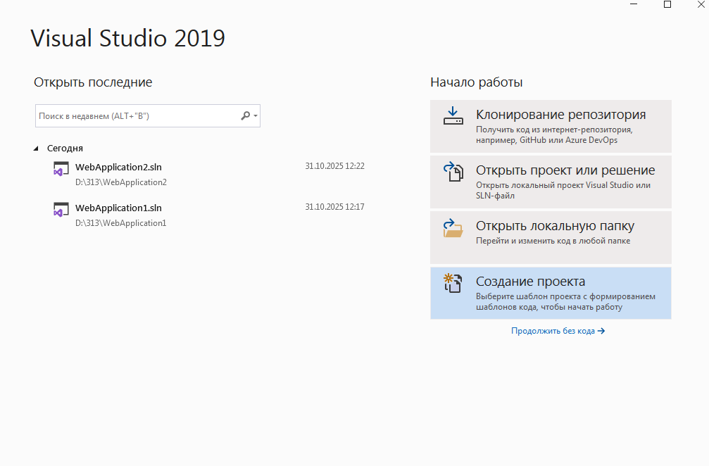
Рисунок 2 – Выбор создание проекта
3. Выбор шаблона проекта (в моём случае ASP.NET Core MVC) На следующем этапе я выбрал шаблон проекта ASP.NET Core MVC. Это позволит создать приложение с архитектурой Model-View-Controller, которая разделяет логику приложения на три основные части.
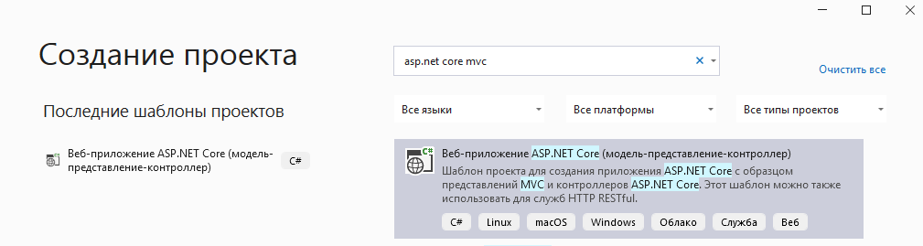
Рисунок 3 – выбор шаблона
4. Настройка нового проекта Затем я настроил параметры проекта, такие как имя, расположение, версия .NET и другие параметры. Это важно для правильной настройки окружения и конфигурации проекта.

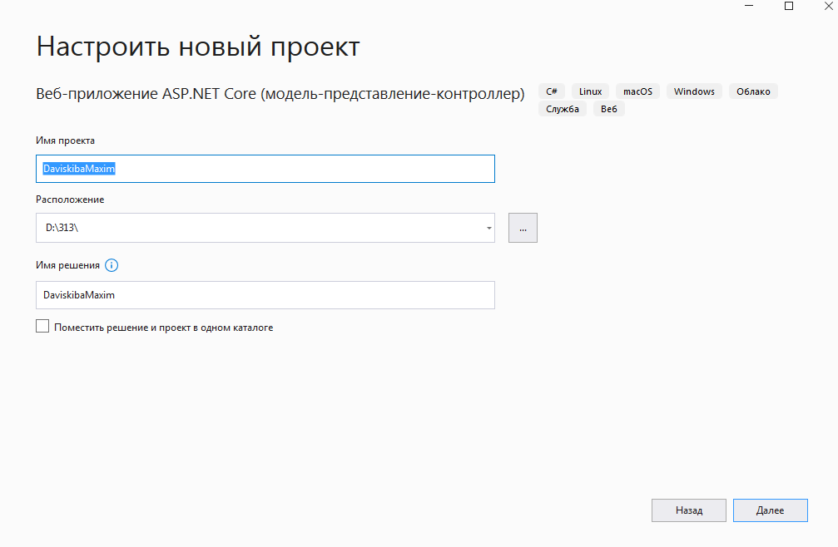
Рисунок 4 – Настройка проекта
5. Дополнительные сведения В этом разделе я уточнил параметры, такие как поддержка Docker, тестирование и другие настройки, которые могут понадобиться для специфических нужд проекта.
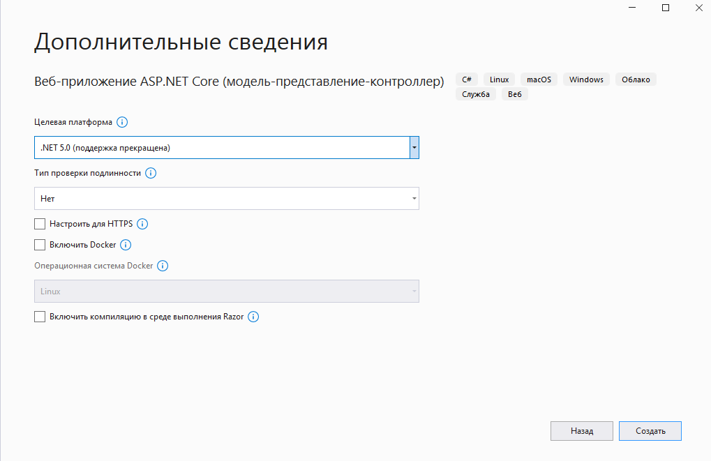
Рисунок 5 – Дополнительная настройка
6. Скриншот из IDE уже с созданным проектом После настройки проекта я открыл его в Visual Studio. На этом этапе я уже мог работать с проектом, используя все его компоненты и функционал.
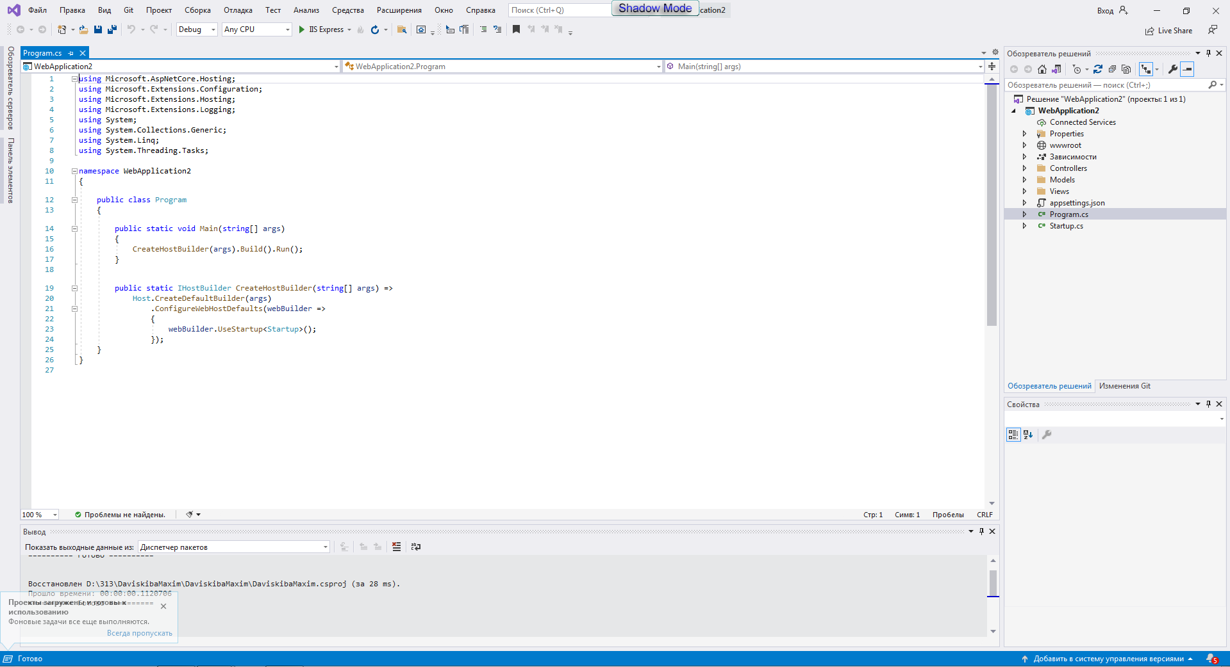
Рисунок 6 – Созданный проект
7. Скриншот из браузера запущенного проекта Для проверки работоспособности проекта я запустил его в браузере. Это позволило мне убедиться, что проект работает корректно и отображает нужную информацию

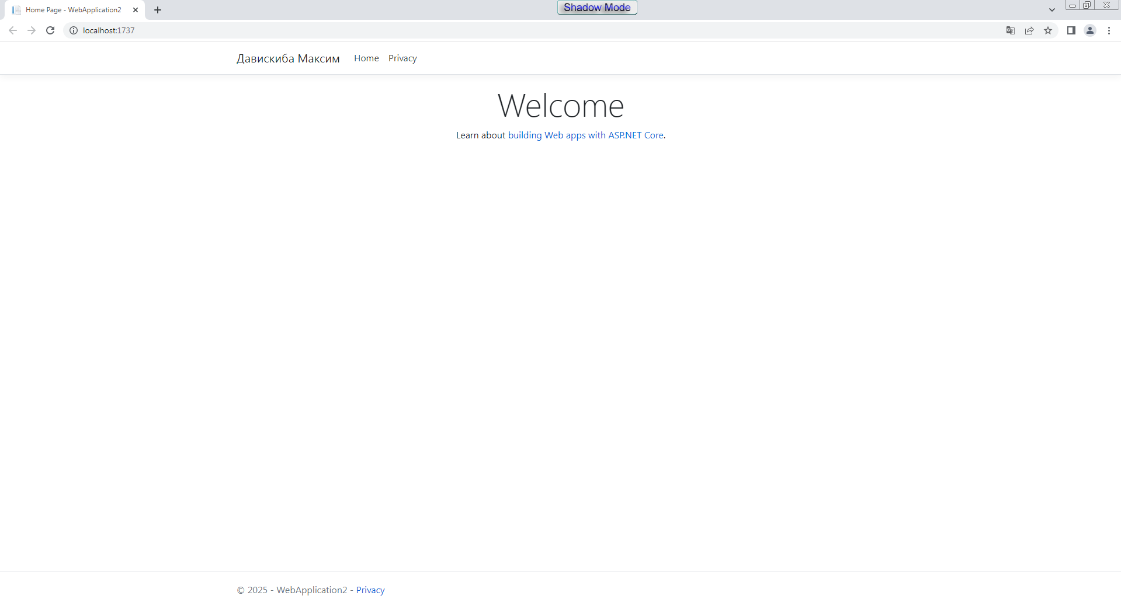
Рисунок 7

Вывод: В результате выполнения всех шагов я создал новый проект с использованием шаблона ASP.NET Core MVC. Каждый этап, начиная с установки Visual Studio и выбора шаблона, до настройки проекта и запуска его в браузере, позволил мне понять ключевые принципы работы с архитектурой MVC. Такой подход к разработке приложения значительно упрощает его поддержку и расширение. На примере этого проекта я убедился в эффективности разделения логики на модель, представление и контроллер, что способствует более чистой и структурированной кодовой базе.
01.11.2025
Тема: Использование Git для контроля версий.Оформление отчетной документации.
Ход работы
Git — это программа, которая используется для отслеживания изменений в файлах и управления версиями проектов. Она позволяет сохранять историю работы, возвращаться к предыдущим версиям и удобно работать над проектами как индивидуально, так и в команде. Для выполнения данной работы использовалась программа GitHub Desktop, которая предоставляет графический интерфейс для работы с Git.
1. Сначала я запустил GitHub Desktop и создал новый репозиторий. Для этого в главном меню выбрал пункт File → New Repository. В открывшемся окне указал имя проекта, путь к папке, где будет храниться репозиторий, и при необходимости добавил краткое описание. После этого нажал кнопку Create Repository, и программа создала локальный репозиторий на моём компьютере.
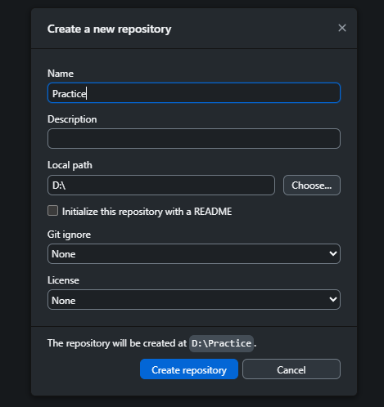
Рис 1. – Создаём репозиторий
2. Далее в созданную папку были добавлены исходные файлы проекта. После этого в программе GitHub Desktop во вкладке Changes автоматически отобразились все добавленные файлы, которые Git определил как новые изменения.
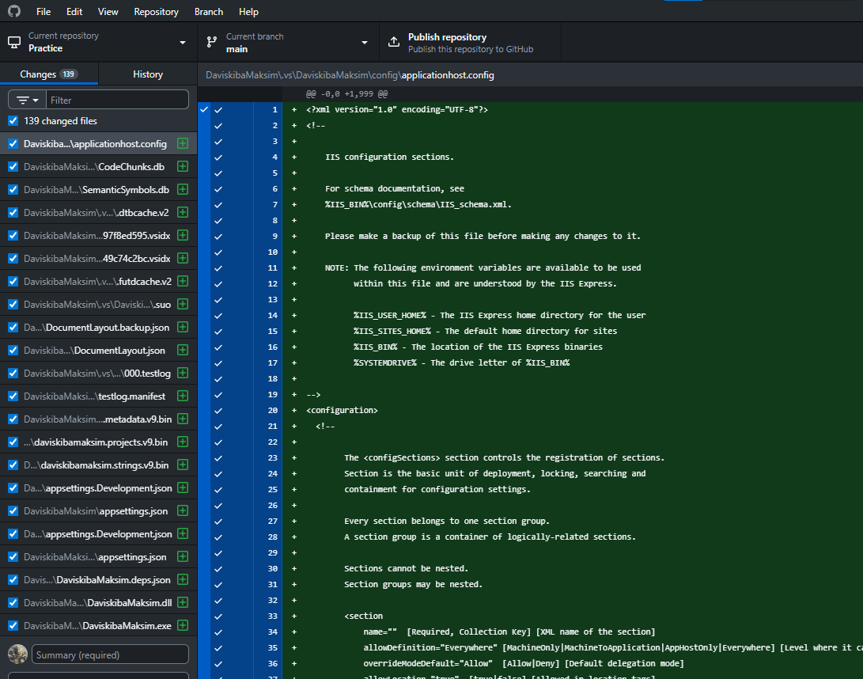
Рис 2. – Вкладка изменений
3. Затем я выполнил первый коммит — фиксацию текущего состояния проекта. В поле Summary ввёл краткое описание изменений, например: «Добавлены файлы проекта», и нажал кнопку Commit to main. После этого изменения были зафиксированы в локальном репозитории.
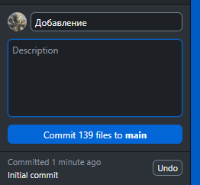
Рис 3. – Выполнение commit
4. Чтобы опубликовать проект на сайте GitHub, я воспользовался функцией Publish repository. В открывшемся окне выбрал параметры видимости — Public (публичный) или Private (закрытый), после чего подтвердил публикацию. Репозиторий стал доступен на моём аккаунте GitHub, где можно просматривать файлы и историю изменений.
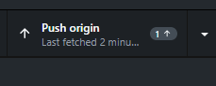
Рис 4. - Запушим
5. После этого я внёс некоторые изменения в файлы проекта. Программа GitHub Desktop сразу отобразила обновления, показав изменённые строки. Я добавил комментарий к изменениям, например: «Обновлено описание проекта», и снова нажал Commit to main, сохранив новую версию проекта.
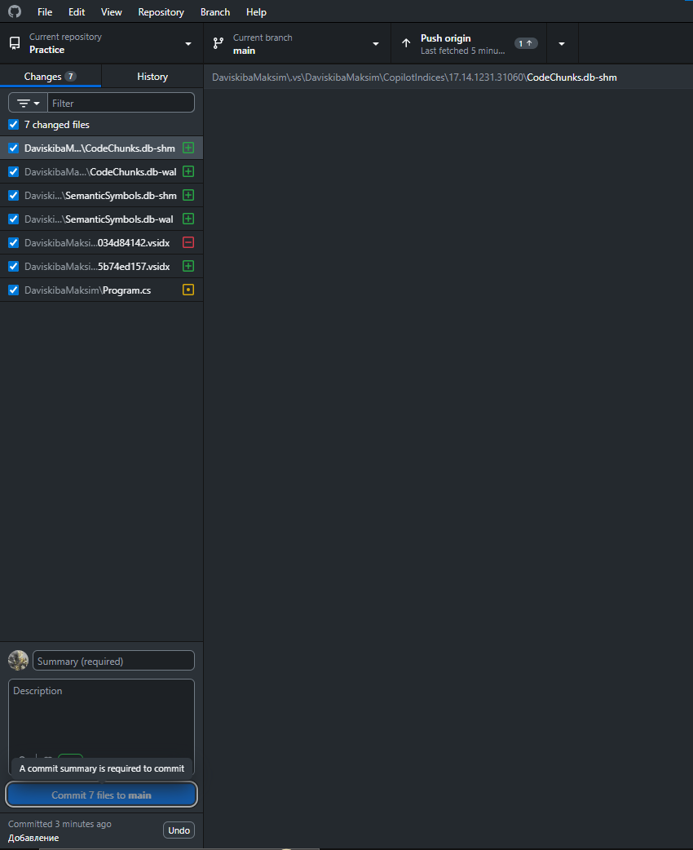
Рис 5. – Добавление изменений

6. Для синхронизации локального и удалённого репозиториев я нажал Push origin, чтобы отправить последние изменения на GitHub. В случае, если изменения были внесены на сайте, можно использовать Pull, чтобы получить их обратно в локальный репозиторий.
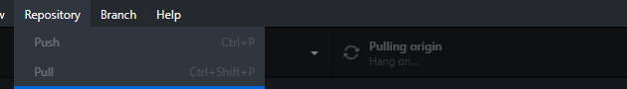
Рис 6. – Pull
Вывод: Система контроля версий Git является важным инструментом для любого программиста. Она помогает сохранять и контролировать каждое изменение в проекте, предотвращает потерю данных и делает командную работу более эффективной. Освоение Git и GitHub Desktop даёт возможность организовать работу над проектами профессионально и удобно.

01.11.2025
Тема: Определение структуры MVC-приложения, взаимодействие моделей, контроллеров и представлений. Определение структуры MVC-приложения, взаимодействие моделей, контроллеров и представлений. Оформление отчетной документации.
Ход работы

Чистая архитектура (Clean Architecture)
Чистая архитектура — это подход к проектированию программного обеспечения, предложенный Робертом Мартином (Robert C. Martin), при котором код разделяется на независимые слои, а зависимости направлены строго внутрь.
В основе архитектуры лежит Правило зависимостей:
Ничто из внутреннего круга не должно зависеть от внешнего. Все зависимости в исходном коде направлены только внутрь.
Это означает, что:
- бизнес-логика не зависит от фреймворков, пользовательского интерфейса или базы данных;
- внешние изменения (например, замена UI или БД) не влияют на внутреннюю логику приложения.

Основные уровни чистой архитектуры
- Сущности (Entities / Domain) — бизнес-объекты и базовые правила системы.
- Сценарии (Use Cases / Service) — описание бизнес-операций и взаимодействия между сущностями.
- Интерфейс-Адаптеры (Interface Adapters) — преобразование данных между внутренними и внешними слоями.
- Фреймворки и драйверы (Frameworks & Drivers) — внешний уровень: UI, базы данных, веб-фреймворки.

Пересечение границ
При взаимодействии слоёв используется принцип инверсии зависимостей: внутренний слой обращается к интерфейсам, которые реализуются внешним слоем. Это обеспечивает независимость внутреннего кода от деталей реализации.

Передача данных между слоями
Для обмена данными применяются DTO (Data Transfer Object) — простые структуры, которые исключают прямую зависимость внутренних слоёв от внешних технологий или ORM.

Практическая часть

1. Подготовка проекта
Открыл Visual Studio и загрузил созданный ранее MVC-проект DaviskibaMaksim. Этот проект представляет внешний слой приложения (UI).
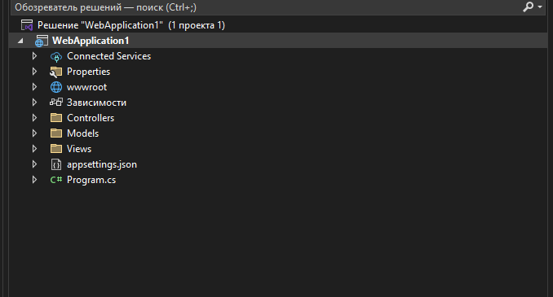
Рис 1. – Базовый внешний слой MVC

2. Удаление стандартной папки Models
Так как в чистой архитектуре бизнес-объекты находятся в отдельном уровне, из проекта была удалена папка Models.
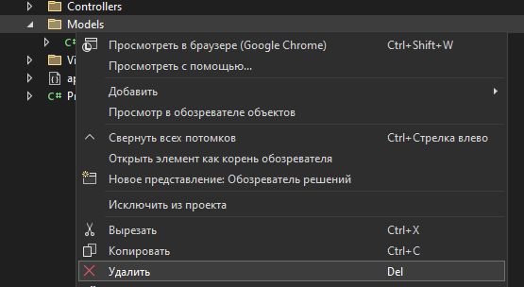
Рис 2. -Удаление папки models

3. Создание отдельных уровней архитектуры
Для реализации чистой архитектуры добавлены три новых проекта (уровня): Domain — слой сущностей и интерфейсов; Service — слой бизнес-логики; DAL — слой доступа к данным.
Порядок действий:
- Щёлкнул правой кнопкой по решению “DaviskibaMaksim”.
- Выбрал Добавить → Новый проект.
- В списке шаблонов указал Библиотека классов (.NET).
- Создал проект Domain.
- Повторил шаги для Service и DAL.

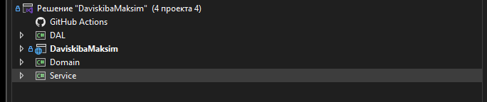

Рис 3. – Добавление Domain , Service и DAL

4. Настройка зависимостей между проектами
Добавлены ссылки между проектами в соответствии с Правилом зависимостей: Service → Domain; DAL → Domain; DaviskibaMaksim (MVC) → Service, Domain.
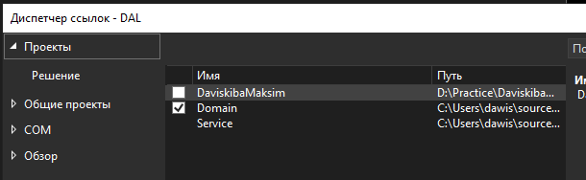
Рис 4. – Добавление ссылок

Вывод: В ходе работы реализована структура проекта по принципам чистой архитектуры (Clean Architecture). Созданы три отдельных проекта (Domain, Service, DAL), обеспечивающих изоляцию логики и данных. Настроены зависимости между слоями в соответствии с Правилом зависимостей, что позволило отделить бизнес-логику от инфраструктуры. Такая структура упрощает поддержку, расширение и тестирование приложения.
04.11.2025
Тема: Frontend разработка основная страница: написание шапки сайта, секции «О нас». Frontend разработка основная страница: написание шапки сайта, секции «О нас».Оформление отчетной документации.
Ход работы

